

友金所移动官网重构

需求说明书

V2.12

|  |  |  |  |  |
| --- | --- | --- | --- | --- |
| **日期** | **版本号** | **内容** | **负责人** | **备注** |
| 2018.11.13 | V2.0 | 第二期需求初稿  首页、出借页、账户页和登录/注册需求及交互说明 | 张丽瑛 |  |
| 2018.11.30 | V2.1 | 优化文档细节 | 张丽瑛 |  |
| 2018.12.6 | V2.2 | 修改文档中部分文案。 | 张丽瑛 | 文中标红处为文案尚未确定的地方，在下期文档补充 |
| 2018.12.7 | V2.3 | 修改了项目详情页中部分名词 | 张丽瑛 |  |
| 2018.12.7 | V2.4 | 补充合并红包情况；补充充值失败反馈页面规则 | 张丽瑛 |  |
| 2018.12.10 | V2.5 | 1.补充开通存管清除键交互；  2.补充提现提示页面。  3.出借失败反馈提示页面优化。  4.补充优惠券展示单位说明 | 张丽瑛 | 根据开发实际情况作出修改 |
| 2018.12.11 | V2.6 | 补充详情页的文案 | 张丽瑛 | 根据开发实际情况作出修改 |
| 2018.12.13 | V2.7 | 1.补充借款信息页面和规则  2.根据测试反馈修改部分内容，请见日期标注的地方 | 张丽瑛 |  |
| 2018.12.14 | V2.8 | 1.补充的页面有：开通存管页、详情页、出借页、提现页；2.增加用户中途失去登录态的处理方式。 | 张丽瑛 | 根据开发实际情况作出修改 |
| 2018.12.17 | V2.9 | 1.补充和修改出借页内容。 | 张丽瑛 | 根据开发实际情况作出修改 |
| 2018.12.17 | V2.10 | 对全文档进行了补充，具体补充内容请用日期查询（主要是出借页和提现页的内容） | 张丽瑛 | 根据开发实际情况作出修改 |
| 2018.12.18 | V2.11 | 详情页中规则补充;删除“优惠券内容”；出借时未开通存管点击【充值】情况补充；针对“撮合出借”字段补充。风险测评结果页的文案修改，补充“已到期”状态。 | 张丽瑛 |  |
| 2018.12.19 | V2.12 | 1.补充充值页特殊情况；  2.补充出借页输入框提示文案；  3.补充提现页输入框交互部分  4.补充出借详情页【授权出借】按键的判定 | 张丽瑛 | 根据测试反馈和开发反馈补充内容 |

目 录

1. 背景 5

1.1 需求背景 5

1.2 目标用户 5

1.3 需求目标 5

1.4 需求收益 6

2. 概述 6

2.1范围 6

2.2功能清单 6

2.3二级页面交互说明 7

3. 详述 8

3.1开通存管-开通存管页 8

3.2风险测评-结果页 11

3.3充值页 13

3.4项目详情页 21

3.5项目出借页 30

3.6 提现 40

4. 数据 42

4.1数据说明 42

4.2数据埋点 42

4.3存量数据处理 43

# 背景

## 需求背景

智能手机的普及以及移动互联网的发展，已经改变了人们的传统理财和投资习惯。从便捷性上来说，移动端更方便人们在闲暇的时间进行投资理财。流畅的使用体验，满足用户个性化服务需求更能吸引用户以及维持用户粘性。

通过改版，突出品牌特性，提升用户在网页移动端使用体验，优化新手投资流程，促进用户活跃度。

## 目标用户

**所有友金所用户，但新用户占比较多。**

## 需求目标

从界面视觉、交互流程、功能再设计、性能优化等方面进行改版和升级。

根据用户状态，将用户操作行为流程化。以流程为主线，对移动官网端的页面和功能进行改版，主要流程有：新手开户流程、投资流程、充值流程。新增功能回款计划。增加运营数据页等信息页面帮助用户了解平台。优化账户相关页面，突出移动官网端专于快速投资和投资查询的功能特色。

## 需求收益

通过对新手引导流程优化、丰富平台介绍内容和投资操作流程优化，以提升整体用户转化率。

# 概述

## 2.1范围

该说明文档主要阐述友金所移动官网所有页面。主要为前端需求，需要后台配合。

## 2.2功能清单

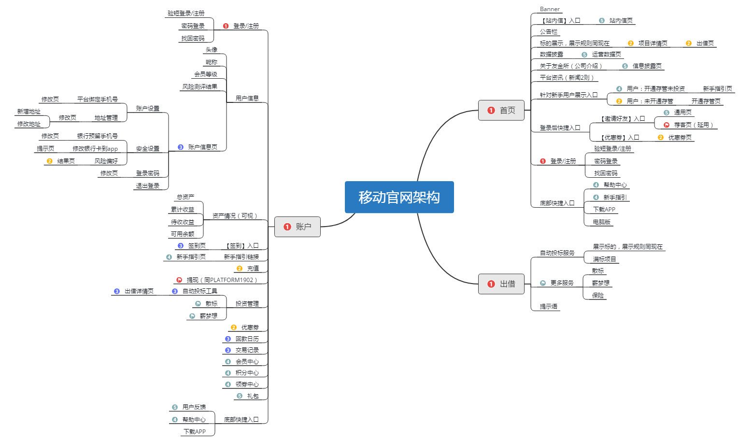

注释：本文档主要描述编号2的功能点，红色旗帜延用现在的功能（页面视觉更改），灰色旗帜为暂不开发功能。

|  |  |  |  |
| --- | --- | --- | --- |
| **所属模块** | **功能点** | **说明** | **备注** |
| 开通存管 | 开通存管页 | 对表单页面交互和视觉做了优化，功能上无改变，错误提示机制与现状相同。  增加“推荐银行”信息。 | 后台对支持银行卡做推荐功能。 |
| 风险测评 | 测评题目和结果为同一个页面 | 测评题目和结果为同一个页面，即在结果页返回上一级时，不返回到测评题目，而是进入测评的那一个页面。 |  |
| 测试结果页 | 基于platform-2107对保守型结果文案作了优化；其他类型结果页增加【前往出借】转跳。 | 相关功能  Platform-2107 |
| 充值 | 仅页面样式改版，功能上无改变 | 对页面交互和视觉做了优化，功能和业务逻辑以PLATFORM-1037为准。 | 相关功能  Platform-1037 |
| 项目详情与出借 | 项目详情页 | 对页面信息整合和优化。 | 不同以前版本，这里将详情内容和出借动作分开。 |
| 项目出借页 | 承载出借功能页面，功能逻辑上无改变，对交互和视觉做了优化。 |
| 提现 | / | 功能及页面延用Platform-2658 | 相关功能  Platform-2658 |

## 2.3二级页面交互说明

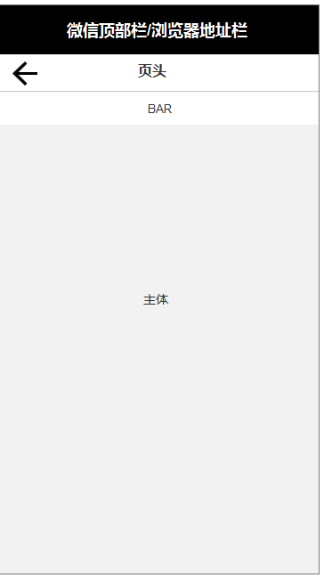

1.页面向上滑动时，页头不固定，跟随主体向上移动。

2.页面中有选择bar时，向上滑动bar置顶。

# 详述

## 3.1开通存管-开通存管页

* 用户场景

用户通过存管介绍页（“为什么要开通存管”）或弹窗-“开通存管账户”进入此页面。

* 输入/前置条件

用户登录

* 功能描述

本次需求对开通存管页面表单的交互和视觉做了优化，功能上无改变，错误提示机制与现状相同。

* 需求说明

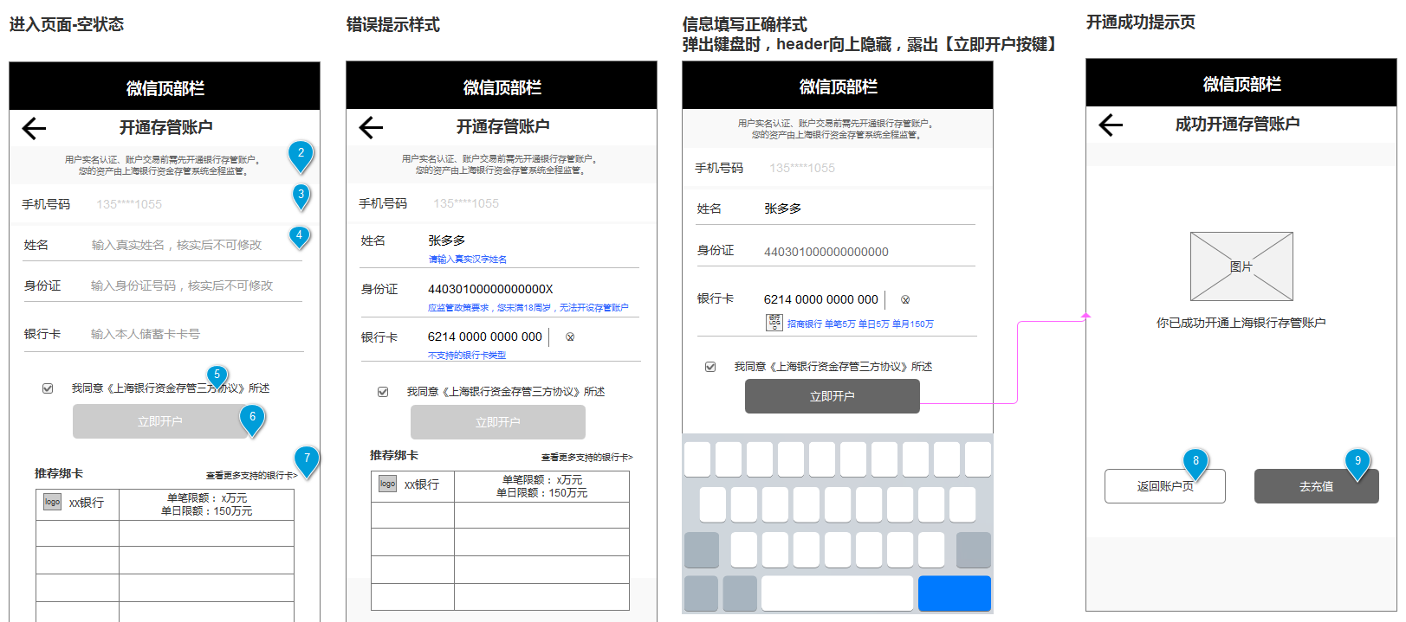

1. 进入开通存管页，表单空白。表单内容：“手机号码”，“姓名”、“身份证”、“银行卡号”输入框有暗文。

2.页头下方说明文案：用户实名认证、账户交易前需先开通银行存管账户。您的资产由上海银行资金存管系统全程监管。

3.“手机号码”项:默认用户平台手机号且不可修改（特殊情况：无用户手机号信息时，组件变为输入框）。

4. “姓名”、“身份证”、“银行卡号”输入框交互

①暗文

i. 姓名：输入真实姓名，核实后不可修改；

ii. 身份证: 输入身份证号码，核实后不可修改；

iii. 银行卡: 请输入本人储蓄卡卡号；

iv.手机号：输入11位手机号码

②键盘交互

i.点击输入框，暗文消失，弹出键盘。

ii.清除键：点击输入框内“x”删除已输入内容。输入框无内容，不显示“x”。

③输入框字符限制

i.姓名：限制2-18个汉字；

ii. 身份证: 限制18个字符，用户输入英文字母不区分大小写，识别为大写字母。

iii. 银行卡: 输入框限制21个数字字符。

iv.手机号：输入框限制11位。

④即时判断：

当光标离开输入框，对输入框内内容格式进行判断，如果错误，给予提示语提示语规则同现在：

i.姓名：判断输入内容是否汉字，否则提示：请输入真实汉字姓名； 判断输入汉字是否大于1位，否则提示：姓名长度需要在两个字以上

ii. 身份证: 判断用户输入身份证号码位数是否有效、用户年龄是否低于18或高于75，如果错误，则给予错误提示（这里的提示规则同现在一样）。

iii. 银行卡:输入的银行卡不是支持类型，则提示：不支持的银行卡类型。输入正确且支持的银行卡号，提示银行卡银行（包含银行名字）和限额额度。

iv.手机号：手机号码输入格式错误，则提示：手机号码格式错误。

5.服务协议：《上海银行资金存管三方协议》。默认勾选同意。点击协议名称查看协议内容。（同现在）

6. 【立即开户】按键

①姓名、身份证、银行卡、手机号任一信息为空或有错误提示、同意协议无勾选，则按键置灰不可点击。三项信息输入且无错误提示，且协议被勾选，按键可用。

②判断：判断以上信息是否输入正确无误。点击，开通成功进入“成功开通存管”页；失败则出现错误提示（验证逻辑参考现有验证逻辑）。

③特殊情况：用户中途失去登录态，点击按键，弹出弹窗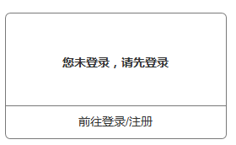，点击【前往登录/注册】，前往登录/注册页。

7. 推荐银行

i.显示推荐的银行信息，展示内容有：logo，银行名称，单日限额（万元），单月限额（万元）；有推荐则显示，无推荐则不显示该模块（包括title“推荐银行”也不显示）。

ii.推荐信息拉取后台开启推荐的银行卡信息（支付管理-银行卡限额管理）。如果推荐的银行数>5，则按后台返回顺序展示前五个银行。如果推荐银行数≤5，则全部展示。

iii.【查看更多支持银行>】点击文字链接，转跳至支持银行列表页（这个页面延用现在的页面，银行信息和温馨提示拉取新后台限额表配置）（12.17补充）。

*开通成功提示页*

8. 文案：您已成功开通上海银行存管账户。

9.【返回账户】按键：点击去往账户页。

10.【前往充值】按键：点击去往充值页。

11.页头左边按键为返回键，点击返回上一页面。

12.邮箱注册用户开通存管，拦截弹框：请绑定手机号再开通银行存管账户 选项：去绑定。点击【去绑定】前往绑定平台手机号（这个页面在账户设置页，三期上）。（12.18补充）

## 3.2风险测评-结果页

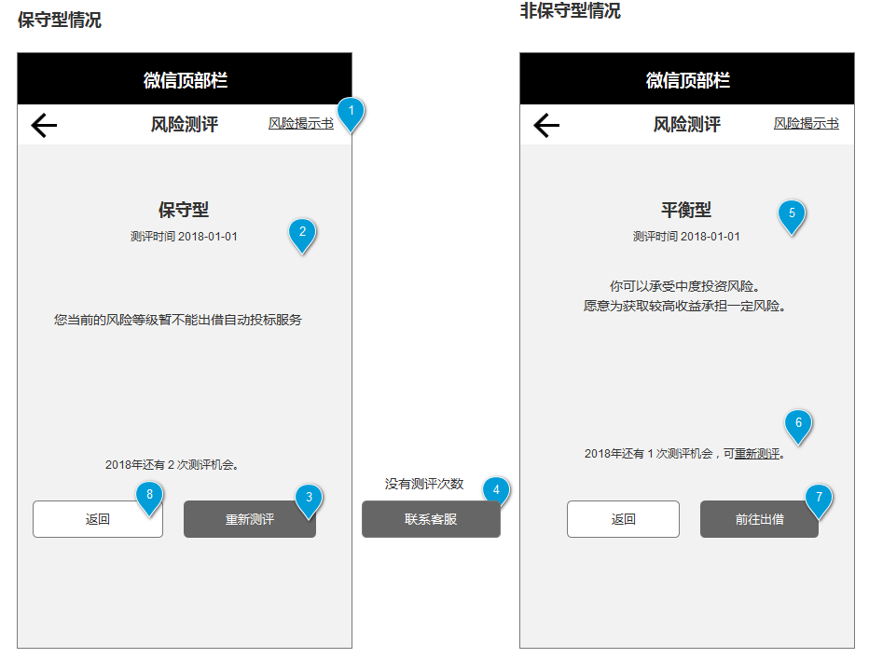

* 用户场景

用户通过账户页中“风险测评”或购买标的时的提示弹窗进入此页面。

* 输入/前置条件

用户登录

* 功能描述

基于[platform-2107](http://172.29.3.241/browse/PLATFORM-2107)对保守型结果文案作了优化；其他类型结果页增加【前往出借】转跳。

* 需求说明

*结果为21分保守型情况*

1.【风险揭示书】：点击可查看风险揭示书（延用现在内容）。

2. 文案内容包含：

①测试结果（保守型）；

②测评时间yyyy-mm-dd；

③说明文案：您当前的风险等级暂不能出借自动投标服务。（12.18修改）

④测评次数说明：{今年年份}年还有{测评次数} 次机会。

3. 如果用户测评次数>0，则显示【重新测评】按键，点击返回风险测评的题目页。

4.如果用户测评次数=0，则不显示【重新测评】按键，显示【联系客服】按键，点击前往在线客服页。

*结果为非得分非最低分值情况*

5. 文案内容包含：

①测试结果（风险测评类型）；

②测评时间yyyy-mm-dd；

③说明文案根据类型展示，展示规则和内容同现在的逻辑。

6.【重新测评】

文案为：{今年年份}年还有{测评次数} 次机会。点击文案后【重新测评】按键返回风险测评的题目页。

7.【前往出借】：点击前往出借页。

8.【返回】按键：点击回到进入风险测评的前一页，而不是风险测评的题目页。

## 3.3充值页

* 用户场景

用户通过账户页中“充值”或购买标的时的提示弹窗进入此页面。

* 输入/前置条件

用户登录且开通存管。

* 功能描述

①对页面交互和视觉做了优化，功能和业务逻辑以[PLATFORM-1037](http://172.29.3.241/browse/PLATFORM-1073?jql=issuetype%20%3D%20%22New%20Feature%22%20AND%20text%20~%20%22%E5%85%85%E5%80%BC%22%20ORDER%20BY%20created%20DESC)为准。

②用户未开通存管，点击【充值】时弹出开通存管提示弹窗。（弹窗形式同现在。）

* 需求说明

1.默认充值方式为快捷支付

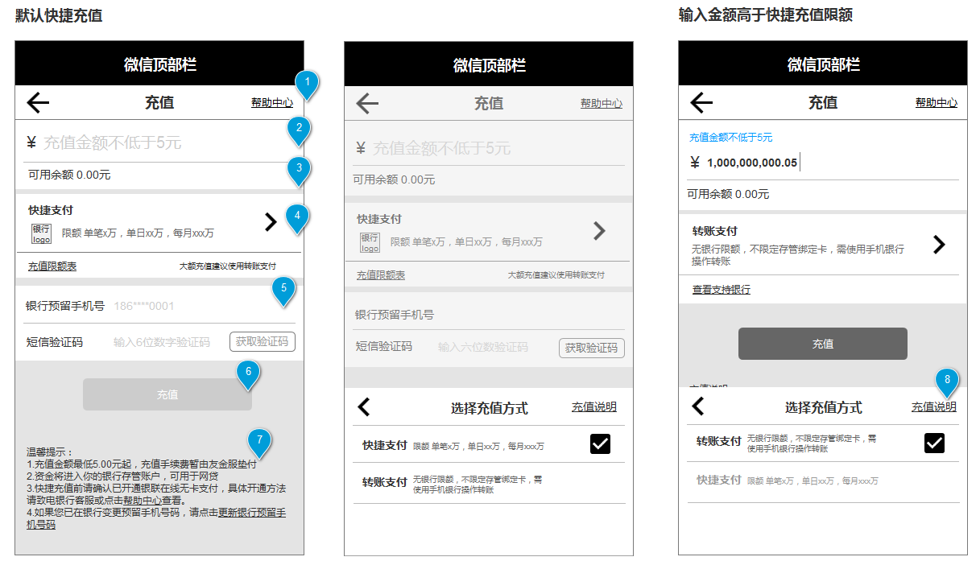

①【帮助中心】按键：点击进入帮助中心页；

②输入框交互

i. 暗文：充值金额不低于5元

ii操作：点击输入框，暗文上移至输入框上方，固定为输入框标题。弹出数字键盘。

iii.输入框限制输入13位字符（包含数字和小数点）。小数点不能重复输入，当输入框中已经有小数点，用户再点击键盘中的小数点无效果。

iv.即时校验：失焦时，输入框内容错误（输入金额少于5元），输入框标题变色作为提示。（这里删掉了线框变色，12.17补充）

③可用余额：显示用户账户余额。显示单位为元，保留小数点后两位，千分化。（12.19补充）

④充值方式

i.默认为快捷支付时，展示用户绑定银行卡的logo、银行名称和限额：单笔限额XX元，单日XX元，单月XX元。

ii.【充值限额表】按键：点击前往充值限额表页，充值限额表延用现在的页面（页面视觉按视觉规范作修改）。按键左侧文案：大额充值建议使用转账支付。（12.19删除该内容）

iii.点击，向上弹出“选择充值方式”弹框。选中某一充值方式，弹框消失，充值方式切换。不可选择的选项排在可选择选项的下方，如果两个选项都可选择，则快捷支付排在转账支付上方。快捷支付文案：单笔限额XX元，单日XX元，单月XX元。转账支付文案: 无银行限额，不限定存管绑定卡，需使用手机银行操作转账.

iv.当输入的充值金额＞快捷支付单笔金额时，充值方式改为转账支付。若用户改变输入金额且金额<快捷支付单笔金额时充值方式改为快捷支付。充值方式改变，页面跟着刷新改变。

⑤获取验证码

i. 脱敏展示用户银行预留手机号。

ii.输入框暗文：输入6位短信验证码；限制输入6位（12.19补充）

iii.【获取验证码】按键：用户未填写充值金额或充值金额＜5时，按键置灰不可使用。当用户填写金额且金额>5时，按键高亮可用。

iv.发送验证码后，输入框金额不可更改（用户点击输入框，无作用）。（12.17补充）

⑥【充值】按键

i.点击进行充值。充值成功转跳充值成功反馈页面，失败转跳充值失败反馈页面。

ii.点击判断：验证码是否填写完整，验证码错误则TOAST提示：验证码错误。

iii.快捷充值时，当输入金额低于5元，则按键置灰不可点击。

iv.特殊情况：用户中途失去登录态，点击按键，弹出弹窗，点击【前往登录/注册】，前往登录/注册页。

⑦温馨提示

i文案：

1. 充值金额最低5.00元起，充值手续费暂由友金服垫付.

2. 资金将进入你的银行存管账户，可用于网贷.

3. 快捷充值前请确认已开通银联在线无卡支付，具体开通方法请致电银行客服或点击帮助中心查看。

4.如果您已在银行变更预留手机号码，请点击更新银行预留手机号码。

ii. 存管绑定卡为邮储、建行的用户需展示第3点，其他用户不展示该点。

iii.点击文字链接【更新银行预留手机号码】前往账户设置页中的“银行预留手机号码”项。（三期功能，本期跳到旧的页面）（12.17补充）

⑧充值说明

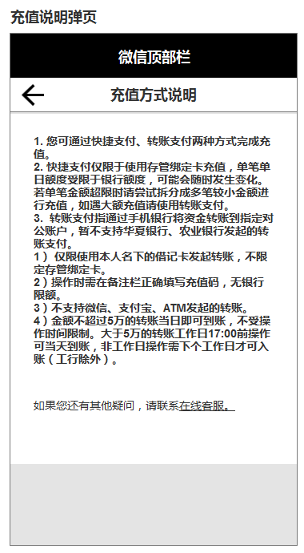

i.点击支付弹层中的【充值说明】，出现充值说明页。充值说明内容以[PLATFORM-1073](http://172.29.3.241/browse/PLATFORM-1073)为准。

ii.页面下方提示

如果您还有其他疑问，请联系在线客服。【在线客服】为文字链接，点击跳转至在线客服页。

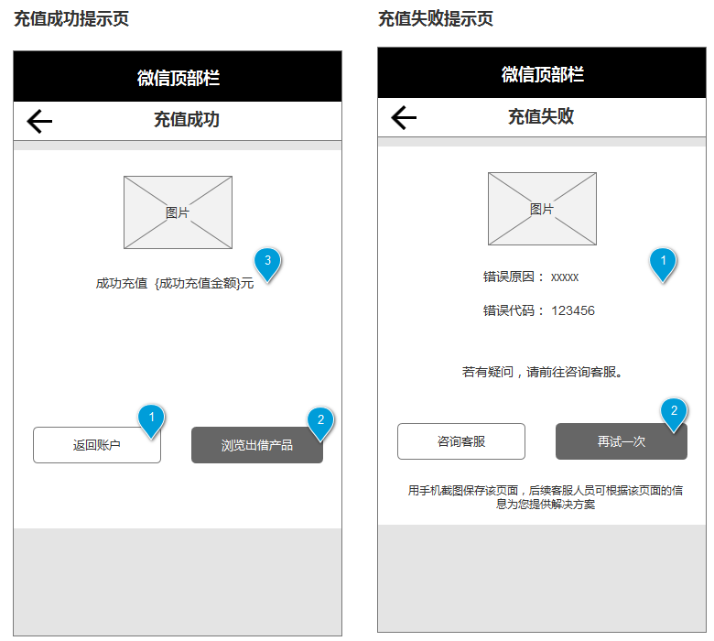

⑨充值成功反馈

i. 点击【返回账户】进入账户页；

ii. 点击【授权出借】进入出借页；

iii.文案：成功充值 {成功充值金额}元。

⑩充值失败反馈

i.文案：错误原因：xxxx 错误代码：xxxxxx 若有疑问，请前往咨询客服。错误原因和错误代码以现在的规则为准。

ii. 点击【再试一次】返回充值页，新页面不留存填写内容。

iii. 点击【咨询客服】前往在线客服页。

2.默认充值方式为转账支付

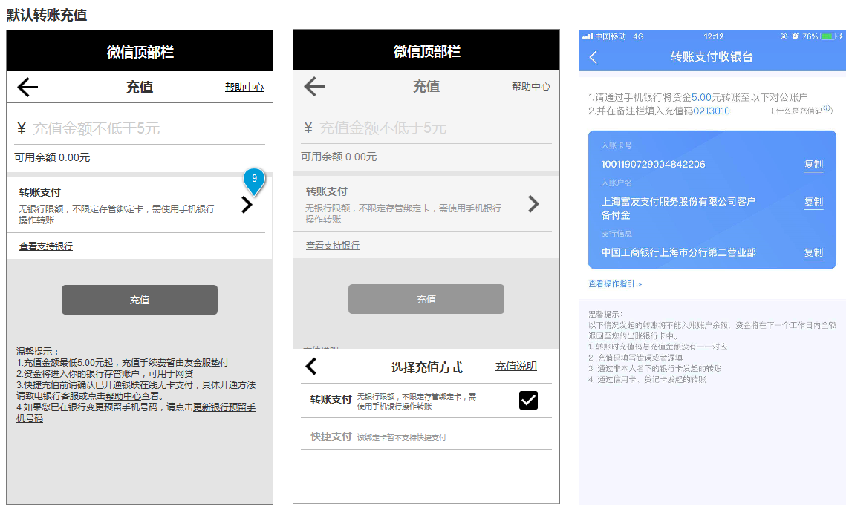

① 转账支付方式（功能与[PLATFORM-729](http://172.29.3.241/browse/PLATFORM-729)相同）

i.默认为转账充值时，用户不可以切换至快捷支付方式，弹框中“快捷支付”选项置灰，文案：该绑定卡暂不支持快捷支付。

iii.【查看支持银行】按键：点击前往支持银行页。

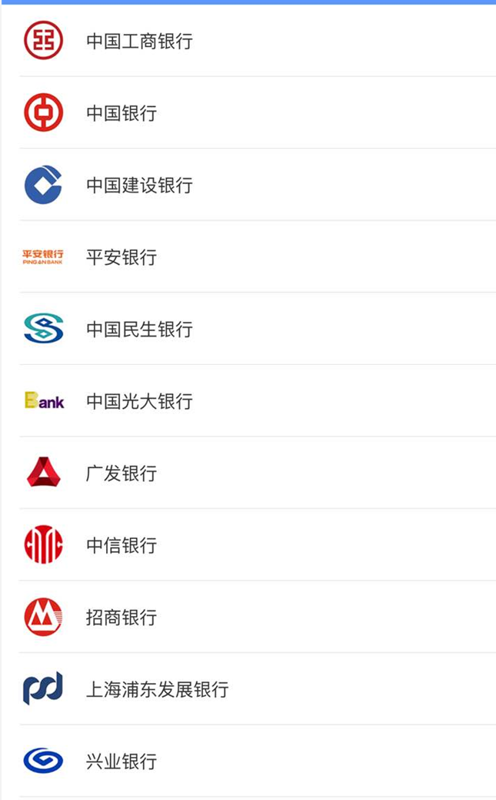

iii. 【充值】按键

当输入金额低于5元，则按键置灰不可点击。当输入金额>5，按键可用，点击转跳至“转账支付收银台”页。

②转账支付收银台

i. 页面信息：充值码、充值金额、入账户名、支行信息、入账卡号（字段都是调用富友转账充值API接口返回的值）

ii. 金额与转账支付页面输入金额统一；

iii.页面刷新生成不同的充值码，每个充值码的有效时间为72小时。点击充值码右上方【？】，弹出弹框，弹框文案：

充值码由7为数字组成，将作为您转账时匹配入账的唯一凭证，操作转账时，需将充值码填入备注信息栏（如：用途、附言、摘要）。该码需与充值金额一一对应，且仅能使用一次，否则将导致入账失败，资金下一个工作日返回至您的出账银行卡中。

iv.查看操作指引：点击弹出说明弹层。点击【退出】关闭弹层。

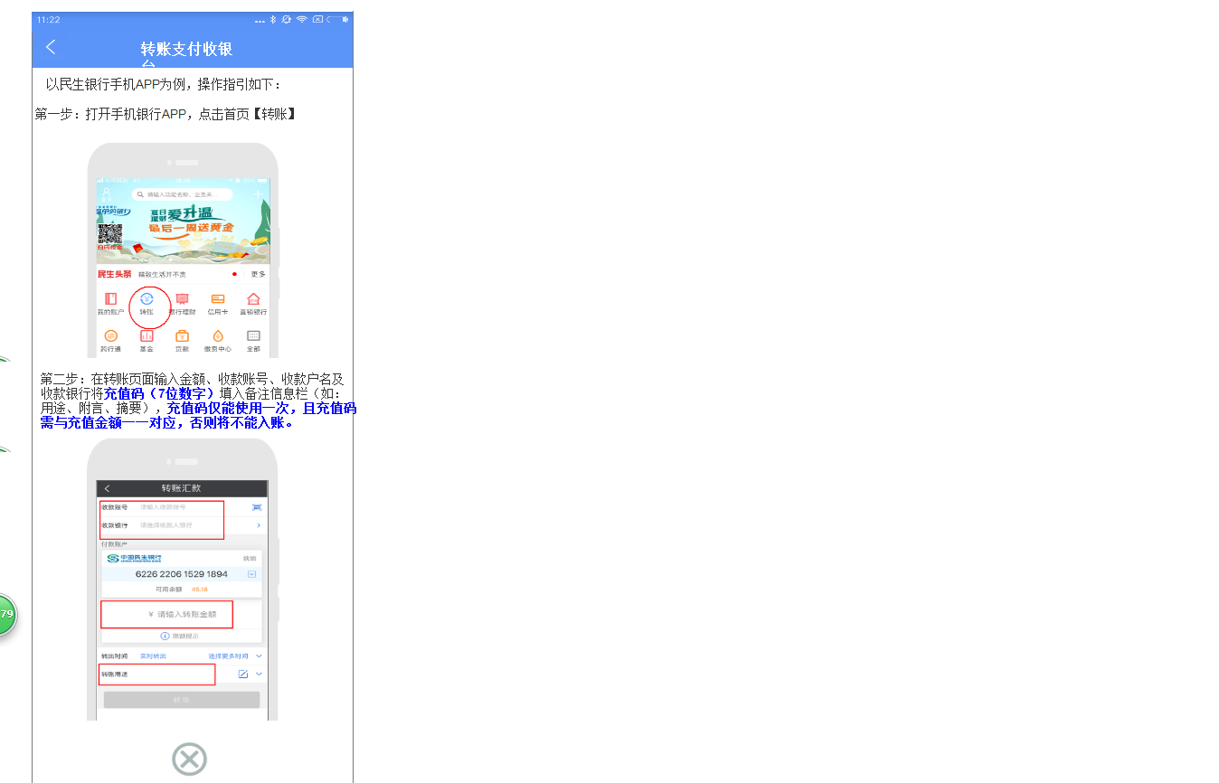

文案：

以民生银行手机APP为例，操作指引如下：

第一步：打开手机银行APP，点击首页【转账】

第二步：在转账页面输入金额、收款账号、收款户名及收款银行将充值码（7位数字）填入备注信息栏（如：用途、附言、摘要），充值码仅能使用一次，且充值码需与充值金额一一对应，否则将不能入账。

v.点击【复制】，复制对应项文字内容。

vi.温馨提示文案：

以下情况发起的转账将不能入账账户余额，资金将在下一个工作日内全额退回至您的出账银行卡中。

1.线下转账时充值码与充值金额没有一一对应；

2. 充值码填写错误或者漏填；

3. 通过非本人名下的银行卡发起的转账；

4. 通过信用卡、贷记卡发起的转账；

3. 特殊情况（12.19补充）

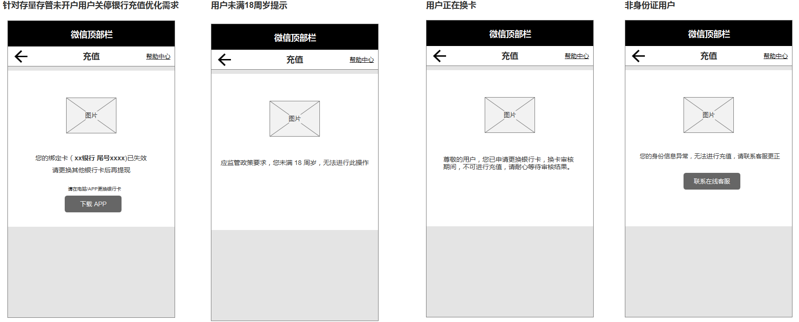

i. 针对存管迁移时有债权且已解绑的用户, 用户不能充值，用户进入充值转跳至提示页面。文案：您的存管账户绑定卡（xx银行 尾号xxxx）已失效 请更换其它银行卡后再充值 请在电脑/ APP 更换银行卡；点击【下载APP】前往应用宝app的下载页面。点击<，返回进入充值前的页面。

ii.用户未满18岁，进入充值转跳至提示页面。文案：应监管政策要求，您未满 18 周岁，无法进行此操作。点击页面右上方【帮助中心】，转跳至帮助中心页。点击<，返回进入提现前的页面。

iii. 用户银行卡正在换卡时，用户不能充值，进入充值转跳至提示页面。页面文案内容：

尊敬的用户，您已申请更换银行卡，换卡审核期间，不可进行充值，请耐心等待审核结果。点击页面右上方【帮助中心】，转跳至帮助中心页。点击<，返回进入提现前的页面。

iv.存管开户类型为非身份证开户的用户，进行充值时展示提示页面，文案如下：

您的身份信息异常，无法进行充值，请联系客服更正

点击【前往在线客服】转跳至在线客服。。点击<，返回进入提现前的页面。

## 3.4项目详情页

* 用户场景

用户点击首页的推荐标的或者在出借列表进入此页面。

* 输入/前置条件

无

* 功能描述

根据标的类型，页面展示的内容不同。新手标内容展示“新手标”详情页的样式（即有新手常见问题部分）；VIP标内容展示“VIP标”详情页的样式；其他类型标的展示“普通标”详情页的样式。（12.17补充）

该页面主要乘载信息展现功能，点击【授权出借】前往项目出借页。

* 需求说明

1.普通标的展示

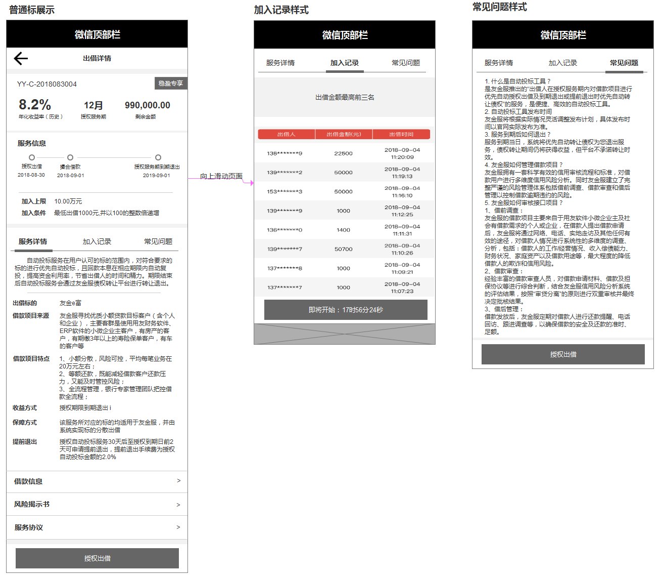

①展示标的信息：标的角标（稳赢专享、新手专享、活动专享、VIP专享）、标的编号、历史年化收益率、授权服务期、剩余金额（万元/元, 数值上万单位为万元，数值低于万元，单位为元，保留小数点后两位）。

②服务信息：时间轴（授权出借yyyy-mm-dd、撮合借款yyyy-mm-dd（新手标为T+1工作日，其他为T+2工作日，拉取后台字段。12.18补充）、授权期限到期yyyy-mm-dd）、加入上限（{单笔限额xx元，单户限额xx元}，后台配置了单户限额，则显示单户限额，没有配置只展示单笔限额，数值上万单位为万元，数值低于万元，单位为元，保留小数点后两位），加入条件（{最低出借额}元起，并以{步长}的整数倍递增）。

③详情

i.服务详情

自动投标服务在用户认可的标的范围内，对符合要求的标的进行优先自动投标，且回款本息在相应期限内自动复投，提高资金利用率，节省出借人的时间和精力。期限结束后自动投标服务会通过友金服债权转让平台进行转让退出。

**出借标的**

友金e富

**借款项目来源**

友金服寻找优质小额贷款目标客户（含个人和企业），主要客群是使用用友财务软件、ERP软件的小微企业主客户，有房产的客户，有期缴3年以上的寿险保单客户，有车的客户等

**借款项目特点**

1、小额分散，风险可控，平均每笔业务在20万元左右；

2、等额还款，既能减轻借款客户还款压力，又能及时管控风险；

3、全流程管理，银行专家管理团队把控借款全流程；

**收益方式**i

授权期限到期退出

*”i”,点击后toast提示“授权期间，友金服会不定期且随机向部分投资人发放投资奖励，友金服对此拥有绝对解释权。”

**保障方式**

该服务所对应的标的均适用于友金服，并由系统实现标的分散出借

**提前退出**

提前退出时间：授权自动投标服务30天后至授权到期日前2天可申请提前退出

提前退出手续费：授权自动投标金额的2.0%

*提前退出手续费的规则根据[PLATFORM-1903](http://172.29.3.241/browse/PLATFORM-1903)，后台开关打开时，提前退出内容改动。（12.18补充）。新手标和有些活动标不支持提前退出，所以这里展示文案：不支持提前退出。

借款信息：点击进入借款信息页。

风险揭示书：点击进入风险揭示书页。

服务协议：点击进入自动投标工具服务协议页。（12.18补充）

*上面三个入口仅在服务详情内显示

ii.加入记录

加入记录分为上下两部分内容展示。上部展示加入该标的金额最多的前三名，根据金额多到少，从上到下排列；展示内容有：图标、出借人（脱敏展示用户昵称）、出借金额（元）、出借时间（年月日时分秒）。下部按时间倒叙展示加入标的信息，展示内容有：序号（倒叙）、出借人（脱敏展示用户昵称）、出借金额（元）、出借时间（年月日时分秒）。

无记录时，展示空状态。（12.19补充）

iii.常见问题

1. 什么是自动投标工具？

是友金服推出的“出借人在授权服务期内对借款项目进行优先自动授权出借及到期退出或提前退出时优先自动转让债权”的服务，是便捷、高效的自动投标工具。

2. 自动投标工具发布时间

友金服将根据实际情况灵活调整发布计划，具体发布时间以官网实际发布为准。

3. 服务到期后如何退出？

服务到期当日，系统将优先自动转让债权为您退出服务，债权转让期间仍将获得收益，但平台不承诺转让时效。

4. 友金服如何管理借款项目？

友金服拥有一套科学有效的信用审核流程和标准，对借款用户进行多维度信用风险分析。同时友金服建立了完整严谨的风险管理体系包括借前调查、借款审查和借后管理以控制借款逾期违约的风险。

5. 友金服如何审核接口项目？

1、借前调查：

友金服的借款项目主要来自于用友软件小微企业主及社会有借款需求的个人或企业，在借款人提出借款申请后，友金服将通过网络、电话、实地走访及其他任何有效的途径，对借款人情况进行系统性的多维度的调查、分析，包括：借款人的工作/经营情况、收入偿债能力、财务状况、家庭资产以及借款用途等，最大程度的降低借款人的欺诈和信用风险。

2、借款审查：

经验丰富的借款审查人员，对借款申请材料、借款及担保协议等进行综合判断，结合友金服信用风险分析系统的评估结果，按照“审贷分离”的原则进行双重审核并最终决定批核结果。

3、借后管理：

借款发放后，友金服定期对借款人进行还款提醒、电话回访、跟进调查等，以确保借款的安全及还款的准时、足额。

iv.交互：向上滑动页面，tab栏划到页面顶部后不跟随页面滑动。下拉页面，tab栏不跟随滑动，当内容展示完tab栏跟随页面向下滑

2. 新手标的展示

⑤新手常见问题

i. ·授权出借前我要做什么？

开通存管账户 进行风险测评

* 答案为文字链接，点击，开通存管账户转跳至开通存管页，“进行风险测评”转跳至风险测评页。若用户已完成存管账户或已完成风险测评，则按键置灰不可点击。用户未登录点击按键，转跳至登录/注册（12.20补充）

ii. ·如何保障资金的安全？

开通银行存管将平台和客户资金有效隔离，确保资金指令真是合法。

iii. 服务到期后多久可以拿到本息？

服务到期后当天可回款到账户余额。

iv.用户未登录点击按键，转跳至登录/注册；非新手【授权出借】按键置灰，按键文案改为：【仅新手可加入】；(12.18修改)

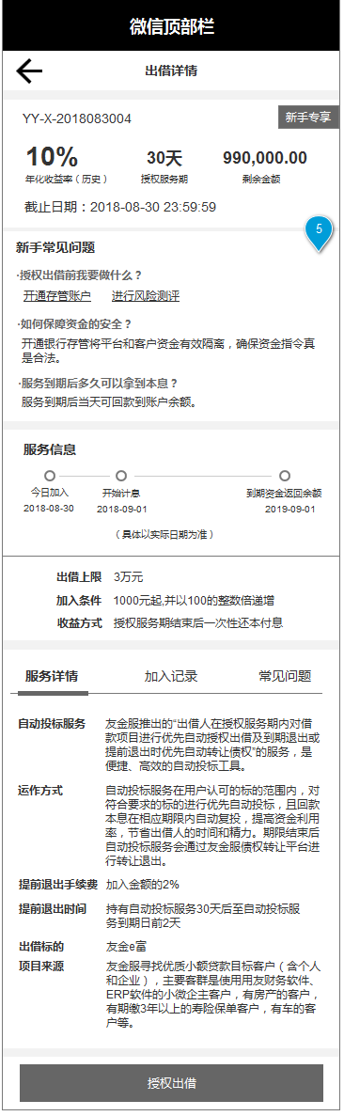

3.VIP标的展示

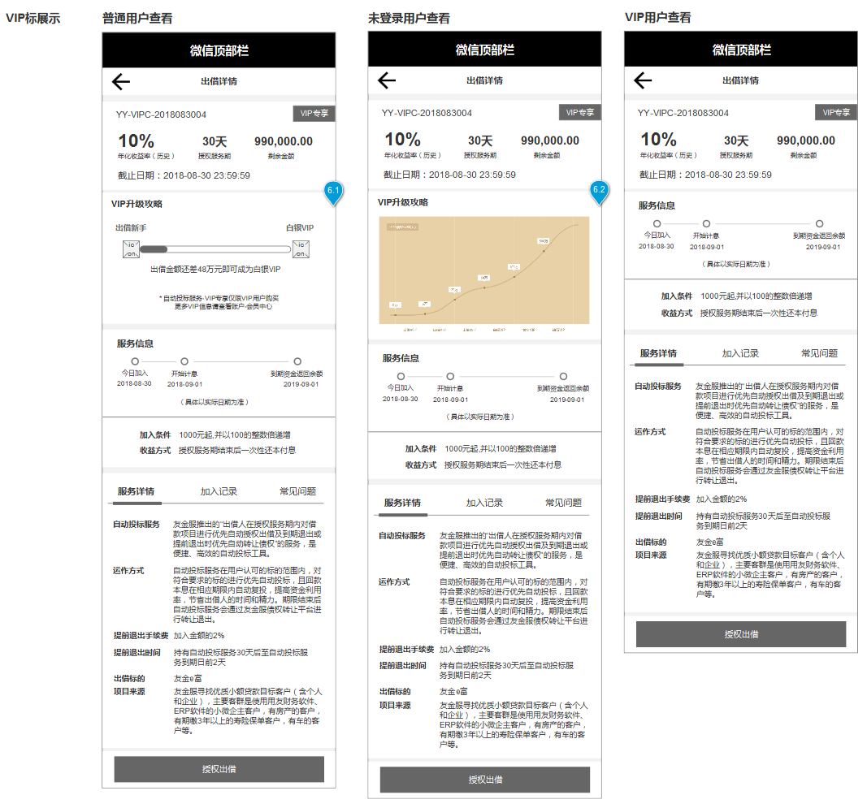

⑥VIP升级介绍

i.普通用户进入VIP标页：展示用户等级与vip的升级差额，文案：出借金额还差{升级差额}万元即可成为白银VIP。金额数值单位为万元，如果数值低于万元，则数值显示单位为元，保留小数点后两位。

ii.未登录用户进入VIP标页：展示图片（vip等级说明）

iii. VIP用户进入VIP标，不显示该模块。

⑦已登录的非VIP用户查看VIP标的，【授权出借】按键置灰，按键文案改为：【仅VIP可加入】

4.【授权出借】按键，按键常置悬浮于页面底部。

①点击，用户未登录跳转至登录/注册页；

②用户未绑定手机号，弹框提示“请绑定手机号 选项：去绑定。点击【去绑定】前往绑定平台手机号（12.19修改 弹框改为单选）

③用户未风险测评，弹出弹框提示（提示样式同现在）；风险测评最低分值拦截判断需求规则同[PLATFORM-2142](http://172.29.3.241/browse/PLATFORM-2142)，弹框样式见蓝湖；

④用户未开通存管，弹出开通存管提示框。

⑤以上情况提示优先级：绑定手机号>开通存管>风险测评

⑥如果标的未开始，按键同步显示倒计时的时间，按键置灰不可点击。开售时间超过一小时，按键的文案和列表页的按键文案一致；倒计时一小时内，文案：即将开始{倒计时}，（12.18补充）。

⑦标的已满额/已回收/已到期，按键置灰不可点击，按键文案显示对应状态。（增加“已到期”状态，12.18补充）

⑧中途失去登录态，点击按键，弹出弹窗，点击【前往登录/注册】，前往登录/注册页。(12.17补充)

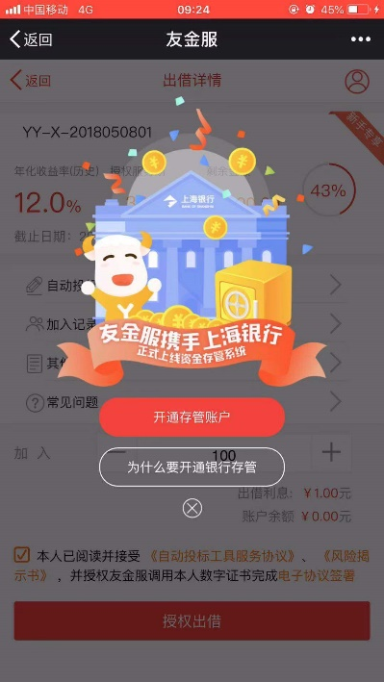

⑨渠道新手购买非渠道新手标，点击【授权出借】弹框提示：您是渠道新手，可购买历史年化收益率${this.channelInfo.yynRate}的新手标，是否继续购买？弹框选项：继续购买/查看渠道新手标 。点击【继续购买】弹框消失，前往出借页；点击【查看渠道新手标】，前往渠道新手标页面。

⑩非渠道新手购买渠道新手标，点击【授权出借】Toast提示：该服务为渠道新手专享，仅限渠道客户首次加入

（11）vip出借非VIP标，弹框提示：您属于（会员等级）用户，可以购买收益更高的VIP专享标，是否继续购买？ 弹框选项：继续购买/查看VIP专享。点击【继续购买】弹框消失，前往出借页；点击【查看VIP专享】转跳到出借列表页。（12.18补充【授权按键】判断：以上三条）

5.借款信息页（12.13补充,如果开发时间不够，此页面功能延到三期）

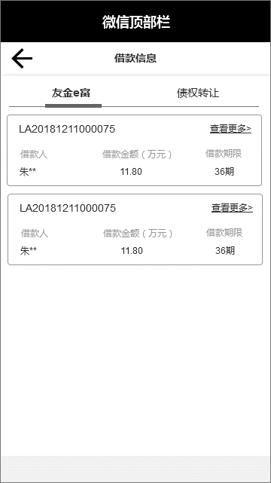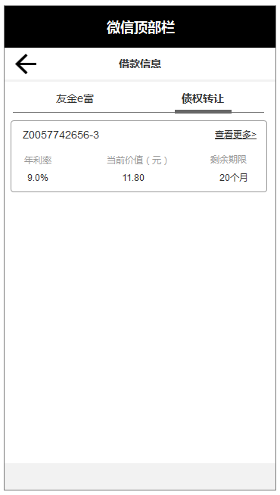

①功能同PC端“标的详情”部分；

②进入页面默认展示“友金e富”内容，点击Tab切换页面内容。内容排序规则同现在PC端。

③友金e富

i.展示字段：姓名、借款标题、借款期限、借款金额（万元）。

ii.点击【查看更多】进入查看更多页面。查看更多页面内容为相应借款标题的项目信息。（同PC端）

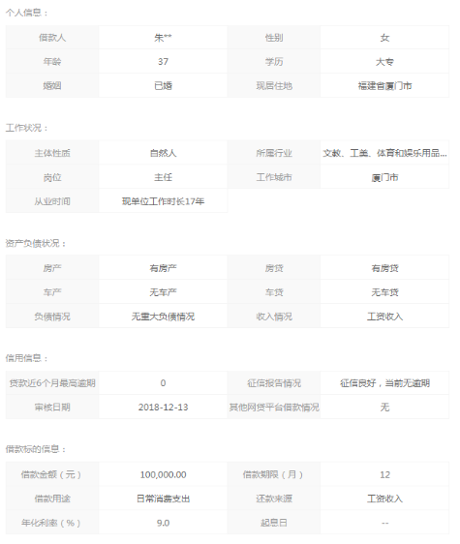

④债权转让

i.展示字段：债权编号、年利率、剩余期限、当前价值（元）。

ii.点击【查看更多】进入查看更多页面。查看更多页面内容为相应债权编号的项目信息。（同PC端）

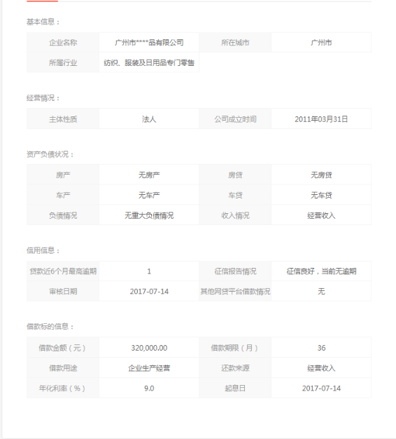

6.已满额/已回收/已到期标的的详情页样式同“普通标”详情页的样式。（即没有新手常见问题和VIP升级介绍部分。）（增加“已到期”状态，12.18补充）

## 3.5项目出借页

* 用户场景

用户点击项目详情页中的【出借】按键。

* 输入/前置条件

用户登录且开通存管

* 功能描述

承载出借功能页面，功能逻辑上无改变，对交互和视觉做了优化。

出借成功反馈将新手标和其他标的作区分，具体请看一下描述。

* 需求说明

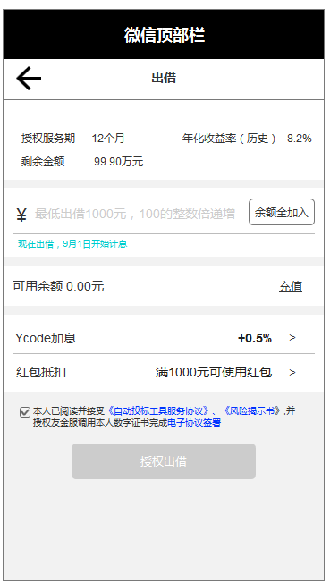

页面元素：出借项目信息、金额输入框、参考收益提示、可用余额、优惠券（Ycode，红包）、同意协议、【授权出借按键】。

1. 出借项目信息：展示：授权服务期、历史年化收益率、剩余金额（万元/元）。

2. 金额输入框

i.暗文：最低出借{标的最低出借额}，{步长}的整数倍增；（12.17修改）

ii.交互：点击输入框，弹出数字键盘，暗文上移至输入框标题。（动效同登录注册）；

iii.【余额全加入】：点击，输入框自动填入可用余额数。如果余额不是{步长}的整数倍，取{步长}整数倍部分，例如步长为100，余额为100110元，则取100100元。（12.17补充）

iv.输入限制与错误提示：

|  |  |
| --- | --- |
| 用户操作 | 提示语 |
| 输入金额小于最低出借金额 | 最低出借{标的最低出借额}元 |
| 输入金额为非步长的整数倍 | 出借金额必须是{步长}的整数倍 |
| 输入金额大于用户单户限额 | 超过当前会员等级单户可加入上限{单户限额}元 |
| 输入金额大于单笔限额 | 单笔出借上限为{单笔限额}元 |
| 输入金额大于剩余金额（进入出借页面时） | 出借金额不可大于剩余金额 |

单位根据实际金额展示 “元”，这里不用千分化和保留小数点后两位；提示语跟随输入金额实时变动；提示语为错误场景色，提示语位置为标题的位置。输入框限制输入7位数值。提示优先级以表格上下顺序为准（12.19修改）

3. 参考收益提示

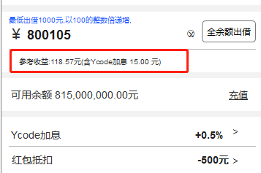 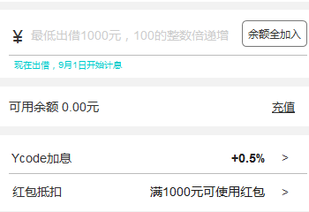

i.无金额输入时，显示文案：现在出借，x月x日开始计息。日期为用户购买日期的{预计起息日期}工作日。新手标为T+1工作日，其他为T+2工作日，拉取后台字段。（12.17修改）

ii.输入金额后，参考收益跟随金额实时变动。文案：参考收益:{输入金额*（标的基础利率+额外利率+Ycode加息率+活动加息率）}元，（含加息{输入金额*（Ycode加息率+活动加息率）}元）

即参考收益显示用户总收益金额，单位元，保留小数点后两位，有千分符。如果收益中包含YCODE加息收益和活动加息收益，则在括号中说明，说明文案为：含加息xx.xx元，金额为两类加息的收益总和；如果收益中包含YCODE加息收益，则金额为Ycode加息的收益；如果收益中包含活动加息收益，则在括号中说明，则金额为活动加息的收益。（12.17补充）

4. 可用余额：显示用户可用余额。显示单位为元，保留小数点后两位，有千分符。点击【充值】前往充值页面。如果用户没有开通存管，点击按键弹出开通存管提示弹框（12.18 补充）充值完成后不需要跳到“充值成功页”，Toast提示：充值成功且返回出借页面（12.19补充）

5. 优惠券（Ycode，红包）

① Ycode有三种情况

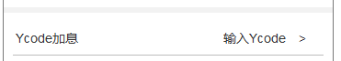

i.用户无可用Ycode，文字展示：输入Ycode。点击>，弹出输入弹窗，点击弹窗中输入框弹出数字键盘（详情见下方6）。Ycode输入成功，文字展示为：+{Ycode加息率}。此时，选择项交互同下方（ii.用户有加息券)。当天Ycode码输入错误次数达到上限后,点击【>】Toast提示（提示语：错误次数过多，当天不可添加Ycode。）。（12.17修改）



ii.用户有加息券，进入页面自动选择适用的加息券（延用现有推荐算法逻辑。），展示：+{Ycode加息率}。点击>，弹出选择Ycode弹框。

iii. 用户有加息券但不选择使用，展示:{可用Ycode 数} 个可用。点击>，弹出选择Ycode弹框。

iv.用户有加息券，且输入了新的加息券，则展示新的加息券，文字展示为：+{Ycode加息率}。点击>，弹出选择Ycode弹框。（12.17补充）

v. 如果用户有ycode 但是都不适用，展示【输入Ycode】，逻辑同上述i.( 用户无可用Ycode). （12.17补充）

②红包有三种情况



i. 用户无红包时，显示文案：无可用红包。选择置灰不可点击。

 

ii. 有红包但没有达到使用条件，文案显示“满xx元可使用红包”，xx为可使用红包的最低出借金额（这里优先展示最小的最低出借金额）；点击>，弹出选择红包弹框。

iii. 用户有可用红包（即输入金额>使用红包最低出借金额），显示：-{抵扣红包金额}元，合并多个红包时显示合并后总额。点击>，弹出选择红包弹框。红包推荐选择：延用现有推荐算法逻辑。

iv. VIP用户红包推荐

VIP可以合并使用红包，用户输入加入金额，需要按算法帮用户推荐勾选红包，规则如下：

* 抵扣金额最大优先：需使用推荐算法，计算用户当前投资额能使用的最优红包组合，该组合能使抵扣金额最大。
* 有效期次之：最低使用金额与抵扣比例相同的两个红包，临近过期的优先使用；有效期相同则随机选取。

6.优惠券弹框

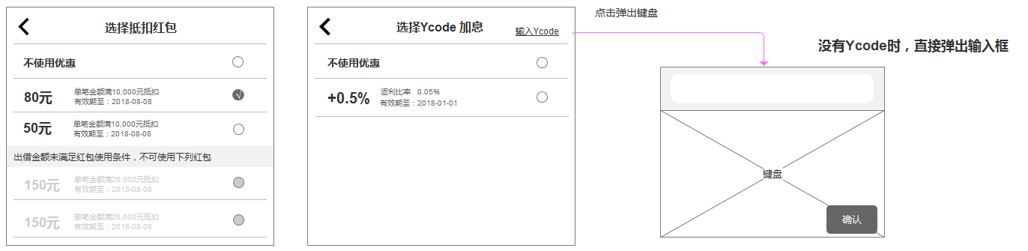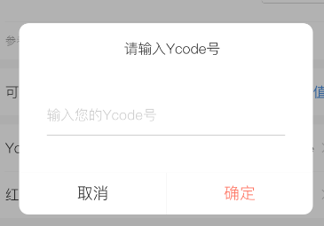

①选择Ycode弹框

i.用户点击【输入Ycode】，弹出输入弹窗。点击弹窗中输入框，弹出数字键盘。输入框限制14个字符。点击【确认】验证Ycode码是否有效，否则Toast提示Ycode无效，有效则输入框收回，页面显示+{Ycode加息率}。输入Ycode码错误次数过多（次数规则同现在），Toast提示：错误次数过多，当天不可添加Ycode。如果Ycode仅限自己使用,其他用户输入后，Toast提示“该Ycode仅限指定用户使用”。（12.17修改）

ii. Ycode选项：展示适用于该标的的Ycode。选项元素：加息比率、返利比率、有效期。“

iii.排序：优先根据加息比率排序，比率由大至小，从上到下排列；同加息率情况下，根据有效期时间近至远，从上到下排列。产品类型不适用的Ycode 不展示。

iv. 交互：选中选项，保存选择且弹框向下收回。点击【x】关闭弹框。（12.17修改）

v. 点击弹框中【输入Ycode】，弹出键盘和输入框。（键盘规则同上i.）

②选择红包弹框（普通用户是单选框）

i. 红包选项：展示适用于该标的的红包。选项元素：抵扣金额、最低出借额、有效期。不可用项（用户输入金额没达到最低出借额的红包）展示在“出借金额未满足红包使用条件，不可使用下列红包”区域，且置灰不可点击。

ii.排序：可用和因投资金额不足不可用分为两组，组内优先根据抵扣金额排序，金额大至小，从上到下排列；同金额情况下，根据有效期时间近至远，从上到下排列。过期时间相同，抵扣比例高的放前面。

iii.交互：选中选项，弹框向下收回。不展示产品类型不适用的红包。选中选项，保存选择且弹框向下收回。点击【x】关闭弹框。（12.17修改）

iv.用户更换红包：用户修改出借金额，按推荐规则为用户自动选择推荐红包。（12.18修改）

③VIP用户红包弹框（复选框）

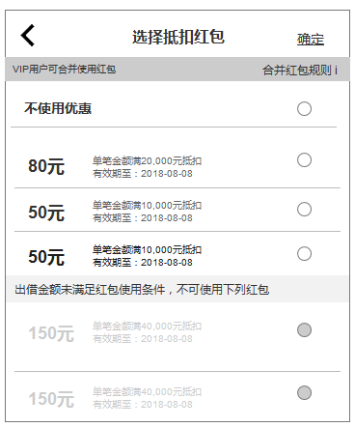

i.提示栏：由提示语和【合并红包规则】。

* 提示语：当用户没有选择红包时，提示语： VIP用户可合并使用红包；当用户选择了红包,提示语为：使用{用户选择红包个数}个红包，共抵扣{选择的红包抵扣金额合计}元。
* 点击【合并红包规则】，进入合并红包规则页。

文案：1.您是友金所VIP用户，可享受红包合并使用特权；

2.投资时您可使用1个红包或合并使用多个红包，选择多个红包并完成投资，即可将多个红包红包合并使用；

3.合并使用多个红包时，各红包的最低投资金额、可抵扣金额将进行叠加，您的加入金额需大于或等于合并红包的最低投资金额。

ii.红包排序规则与上述红包选择相同。

iii.弹框交互：vip红包时复选框。用户选择未选择选项，则为选择；反选则为不选择该选项。点击【确定】保存选项且关闭弹框。点击[x]关闭弹框，不用保存用户选择。如果用户选择“不使用优惠”，则保存选项且弹框关闭。（12.17补充）

iv.合并多个红包时，各红包的最低投资金额叠加。用户选择的红包的叠加的最低投资金额小于用户输入的投资金额时，可以继续选择红包叠加；当用户选择一个红包后，所有已选红包的叠加最低投资金额＞用户输入的投资金额，则Toast提示：加入金额不足，请增加出借金额或更换红包方案，且引起Toast的红包没有选中。当用户没有选中任何红包，默认选择“不使用优惠”。 （12.17补充）

* 例子：VIP用户有2个50元最低投资金额为10000元的红包和1个80元最低投资金额为20000元红包。输入投资金额20000元，点击红包，弹框显示情况如下：

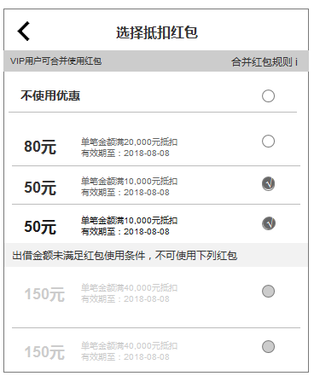；此时选择80元红包，Toast提示：加入金额不足，请增加出借金额或更换红包方案。

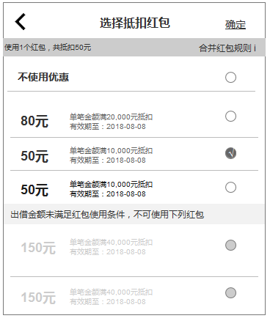当用户反选一个50元红包后，选择80元红包，还是Toast提示：加入金额不足，请增加出借金额或更换红包方案。当用户反选了两个50元红包后（此时默认选择了“不使用优惠”），可以选择80元红包。（12.17修改）

v.用户更换红包：用户修改出借金额，按推荐规则为用户自动选择推荐红包。（12.18修改）

7. 同意协议

i.文案：本人已阅读并接受《自动投标工具服务协议》、《风险揭示书》,并授权友金服调用本人数字证书完成电子协议签署。

ii.三个文档可点击，点击进入相应页面。（同现在）

iii.默认勾选。

8. 【授权出借按键】

i.未输入金额或输入金额不正确（有错误提示），按键置灰不可点击；输入金额正确但大于可用余额，按键文案：【还需充值{实际支付金额}元】，点击前往充值页，充值页输入框自动填入{实际支付金额}，充值完成后不需要跳到“充值成功页”，Toast提示：充值成功且返回出借页面（12.17补充）

ii.输入金额正确，则按键文案显示实际支付金额，按键文案：【实际支付xxx元】，点击进行出借，出借成功转跳成功反馈页，失败则Toast 提示。

iii.如果标的正在倒计时，按键同步显示倒计时的时间，文案：即将开始{倒计时}。开售时间倒计时大于一小时，文案同列表页按键： {开始时间}开始（12.18补充）。

iv.如果出现中途失去登录态的情况，处理方式同上。

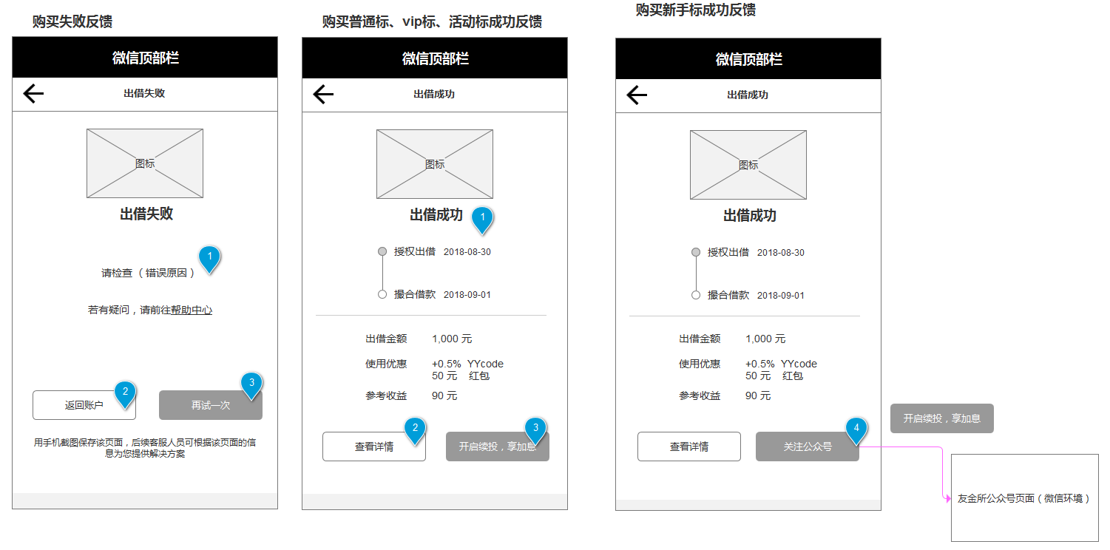

9.出借成功反馈（非新手标）

i.成功反馈文案:文案样式如图，显示授权出借yyyy-mm-dd、撮合出借yyyy-mm-dd（新手标为T+1工作日，其他为T+2工作日，拉取后台字段。12.18补充）、出借金额 xxxx.xx元（单位元，保留小数后两位）、使用优惠（xx元红包(合并红包显示总金额)和xx%Ycode，没有则不展示）和该次购买参考收益xx.xx元（单位元，保留小数后两位）。

ii.点击【查看详情】进入该标的出借详情页。

iii.点击【开启续投,享加息】前往开启续投页。（本期暂时先跳到旧H5的续投列表。）

10. 出借成功反馈（新手标）

i.文字信息同上述。

ii.【关注公众号】按键：在微信环境，点击弹出“友金所投资服务平台”公众号二维码弹窗。

iii.非微信环境，不展示【关注公众号】按键，展示【开启续投,享加息】按键。

11.出借失败反馈

i.失败反馈弹框样式：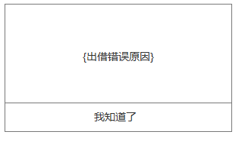。出借错误原因规则和文案延用现有的。

ii.【我知道了】按键：点击，弹框消失，刷新页面信息内容。

## 3.6 提现

①功能同[Platform-2658](http://172.29.3.241/browse/PLATFORM-2658)。

* 金额输入框交互：点击输入框，暗文消失，弹出数字键盘。小数点不能重复输入，当输入框中已经有小数点，用户再点击键盘中的小数点无效果。实时计算“手续费”和“实际到账”金额。（12.19补充）【确认提现】按键判断逻辑同上述需求。

输入数字最前面为0时，“手续费”和“实际到账”以0后非0数字为准。例如，输入金额为“00325”，则“手续费”和“实际到账”以325.00计算。

* 提示优先级：
* 若提现金额=0时，则点击【下一步】toast提示：提现金额不能为0。
* 若输入的提现金额＞账户余额，则点击【下一步】toast提示：提现金额不能超过账户余额。并将输入金额更正为账户余额
* 若输入的提现金额＞100万，则点击【下一步】toast提示：单笔提现金额不能超过100万。并将金额更正到100万。
* 若提现手续费＞提现金额时，则点击【下一步】toast提示：提现手续费超过提现金额，无法提现，请调整提现金额。
* 若提现手续费=提现金额时，则点击【下一步】toast提示：提现金额扣减手续费后，实际到账0元，请调整提现金额。
* 短信验证码交互：用户点击【确认提现】，弹出短信验证码弹框，验证码自动发送并60秒倒计时。短信验证码输入框内暗文：输入6位短信验证码，点击输入框暗文消失，弹出数字键盘。当6位验证码全部填写完毕后且验证码正确时，自动提交提现订单，并跳转提现结果页；验证码错误/已失效流程：若输入的验证码错误则在该弹框内提示语提示：验证码错误或已失效，请重新输入，并清空验证码填写框，上一个验证码倒计时无需清空，直至60秒结束，倒数完后按键文案为【重新获取验证码】，点击可重新获取短信验证码。（12.17补充）手续费为0时，弹框内不显示。
* 关闭短信验证码弹框，用户可修改金额，点击【确认提现】弹出新短信验证码弹框，“实际到账金额”和“手续费”字段根据新金额实际展示。用户输入验证码，如果验证码错误或失效，文案提示错误。（12.18修改）
* 提现记录：点击提现记录(放在三期),第二期可暂时隐藏该入口。（12.18补充）
* 现有的其他规则：

i刷新页面倒计时不受影响订单刷新 .  
ii错误第三次提示重新获取、验证码失效.  
iii验证码十分钟内有效.  
iv获取验证码倒计时时间内退出提现页再次进入，验证码依旧倒计时输入失效验证码提示请重新获取.

②用户未开通存管，点击时弹出开通存管提示弹窗。（弹窗形式同现在。）

③用户银行卡正在换卡时，用户不能提现，进入提现转跳至提示页面。页面文案内容：

尊敬的用户，您已申请更换银行卡，换卡审核期间，不可进行提现，请耐心等待审核结果。

④存管账户绑定卡失效，用户不能提现，点击账户页【提现】，转跳至提示页面。页面文案内容：

您的绑定卡（xx银行 尾号xxxx)已失效  请更换其他银行卡后再提现  请在电脑/APP更换银行卡

点击【下载APP】，跳转至应用宝友金所app下载页。

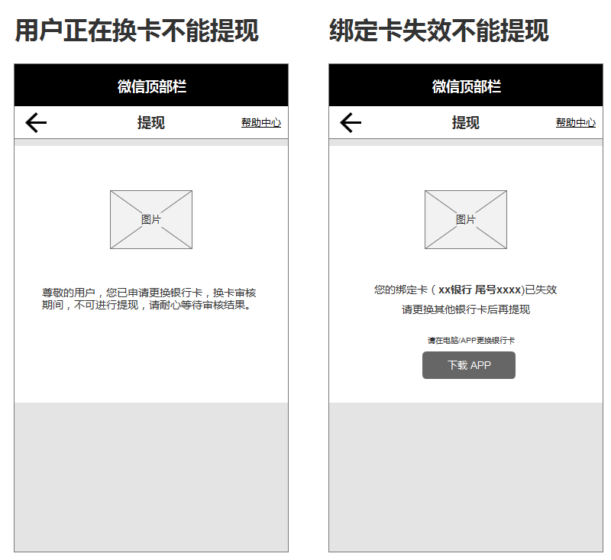

⑤点击页面右上方【帮助中心】，转跳至帮助中心页。点击<，返回进入提现前的页面。（例如从账户页进入提现，则这里返回至账户页。）（12.19补充）

# 数据

# 4.1数据说明

无

## 4.2数据埋点

* 神策埋点：页面访问量、按钮点击量需要接入神策埋点。

## 4.3存量数据处理